Μελέτη Περίπτωσης – Προχώρα περισσότερο, φτάσε πιο ψηλά

Διαβάστε ολόκληρη την μελέτη περίπτωσης στο:
https://www.erasmusplus.org.uk/stories/everything-is-possible

Περισσότεροι από 90 νέα άτομα από το Ηνωμένο Βασίλειο, έλαβαν μέρος στο έργο που περιλάμβανε την εμπειρία μιας ευκαιρίας διεθνούς μάθησης που θα διαρκούσε δυο βδομάδες.

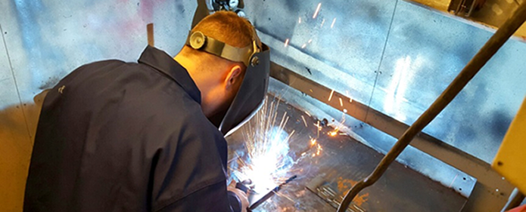

Πολλοί από τους συμμετέχοντες ήταν νέοι που γνώρισαν κοινωνικό αποκλεισμό, οι οποίοι είχαν πρόσθετες ανάγκες υποστήριξης ή οι οποίοι εγκατέλειψαν πρόωρα το σχολείο. Προέρχονταν από πέντε διαφορετικά επαγγελματικά ιδρύματα στο Ηνωμένο Βασίλειο, αλλά συντονίστηκαν από ένα μη κερδοσκοπικό οργανισμό που ονομάζεται "Everything is Possible". Αυτός ο οργανισμός ο οποίος εδρεύει στο Yorkshire, παρέχει ευκαιρίες ένταξης σε συμμετέχοντες του Ηνωμένου Βασιλείου για πάνω από 16 χρόνια. Η οργάνωση Everything is Possible οδήγησε σε ένα έργο που oονομαζόταν Go Further, Reach Higher.
Ως αποτέλεσμα του έργου κινητικότητας VET βασικής δράσης 1, το 84% των συμμετεχόντων που πραγματοποίησαν την πρακτική άσκηση διάρκειας δύο εβδομάδων εκτός του Ηνωμένου Βασιλείου εξακολουθούν να σπουδάζουν στα επιλεγμένα θέματα και να προχωρούν στην επαγγελματική τους ζωή.
Οι νέοι εκπαιδευόμενοι επιλέχθηκαν όλοι από τους φορείς παροχής ΕΕΚ από το Ηνωμένο Βασίλειο είτε από τους τομείς διαχείρισης ζώων είτε από ξυλουργικές εργασίες και ήταν μεταξύ 17 και 25 ετών.
Πολλοί από αυτούς βρισκόταν στις αρχές των επαγγελματικών κύκλων μαθημάτων τους, πάλευαν με την ένταξη ή αντιμετώπιζαν σημαντικά εμπόδια έξω από το κολλέγιο. Ένα μεγάλο μέρος του προγράμματος κατάρτισης που σχετίζεται με τις μαλακές δεξιότητες και αποσκοπούσε στην ανάπτυξη της ετοιμότητας των νέων, τη κατάλληλη κοινωνική συμπεριφορά, τη ηθική εργασία και τη πολιτιστική ευαισθητοποίησης των νέων.
Η γενική ιδέα ήταν η ένταξη μέσω της κινητικότητας. "Το Erasmus + μας βοήθησε να προωθήσουμε τη ζωή των νέων που βρίσκονται στα όρια του αποκλεισμού", δήλωσε ο Clair Brown, από τον οργανισμό Everything is Possible.
Οι συμμετέχοντες συμμετείχαν σε πρακτική άσκηση διάρκειας δύο εβδομάδων, η οποία αφορούσε τον επαγγελματικό τους τομέα. Αυτό περιελάμβανε οργανισμούς ξυλουργικής στην Πορτογαλία και τη Σουηδία, καταφύγιο γάτας στη Μάλτα ή καταφύγιο γαιδάρων στην Αρούμπα. Οι συμμετέχοντες συμμετείχαν σε πρακτικές δραστηριότητες σύμφωνα με την επιλεγείσα βιομηχανία τους και τις μελέτες τους στο σπίτι.
Η Tracey Law, ένας ασκούμενος κτηνίατρος από το Χάντερσφιλντ, ταξίδεψε στην Αρούμπα για να αναπτύξει τις επαγγελματικές του δεξιότητες και να αποκτήσει επαγγελματική εμπειρία για να την βοηθήσει να επιτύχει το στόχο της και να γίνει κτηνίατρος. Κατά τη διάρκεια της τοποθέτησης σε καταφύγιο γαϊδουριών , πραγματοποίησε διάφορες θεραπείες για τα ζώα, συμπεριλαμβανομένων εμβολιασμών με τετάνου. Μετά την επιστροφή της , της προσφέρθηκε πλήρης απασχόληση σε πρακτική κτηνιάτρου.
Ένα από τα μεγαλύτερα μαθησιακά αποτελέσματα του έργου ήταν η βελτιωμένη επικοινωνία των συμμετεχόντων. Κατά την επιστροφή τους στο Ηνωμένο Βασίλειο, οι νέοι κλήθηκαν να παρουσιάσουν τις εμπειρίες τους με διάφορους καινοτόμους τρόπους. Αυτό περιλάμβανε τη δημιουργία ενός κόμικ με την τοποθέτηση τους, την παρουσίαση με την χρήση Powerpoint, τα βίντεο και την εξιστόρηση της εμπειρίας τους σε άλλους φοιτητές στην ομάδα καθηγητών τους πίσω στο δικό τους κολέγιο.
Ερωτήσεις
1. Ποιος τύπος εκπαιδευομένων αναγνωρίστηκε για να συμμετάσχει σε διαπολιτισμικές κινητικότητες;
2. Ποιες δεξιότητες / οφέλη έχουν αποκτήσει οι συμμετέχοντες κατά τη διάρκεια της τοποθέτησής τους;
3. Πώς θα μπορούσαν αυτές οι δεξιότητες να είναι χρήσιμες στο μέλλον;

